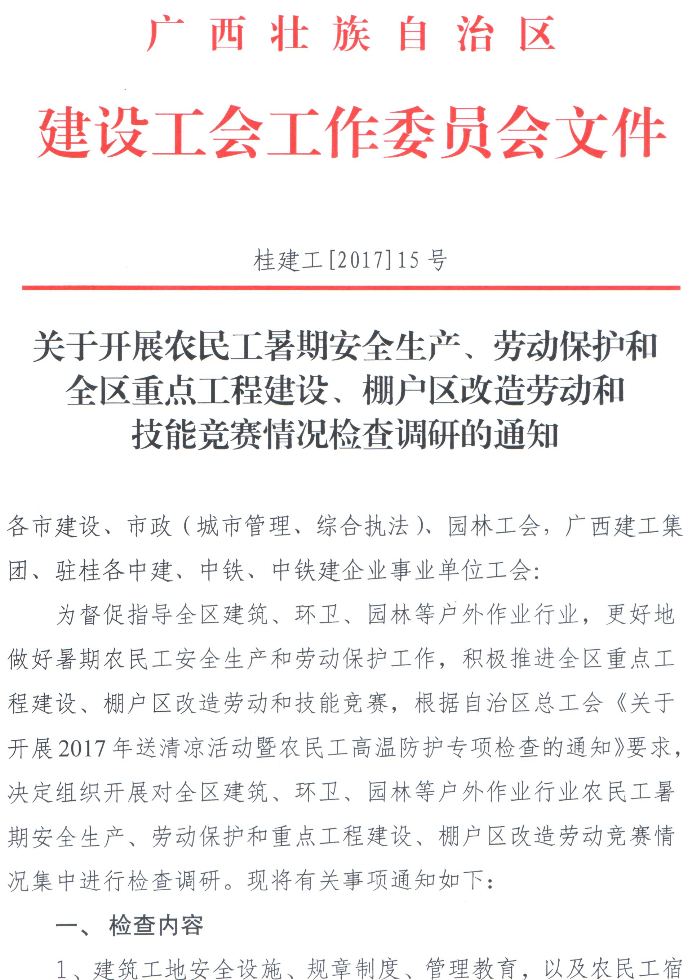

舍、饭堂的防暑降温、饮食卫生等基本情况；

2、建筑、环卫、园林等户外作业农民工的工资、高温补贴、节假日加班补助、防暑降温物品等货币和实物的发放情况；

3、重点工程建设、棚户区改造项目的劳动和技能竞赛情况，以及市政园林系统开展以评选表彰“广西最美市政园林”活动为抓手的劳动和技能竞赛情况；

4、工会工作情况和其他需要检查了解的情况。

二、检查组成员和检查时间、地区

第一组：桂西北片（百色、河池、玉林、梧州、贵港）

检查时间：8月上中旬

组 长：王伟华 广西建设工会主任

组 员：黄建明 崇左市住建委副调研员、工会主席

代晓东 来宾市住建委副调研员、工会主席

郑典纯 广西建设工会主任科员（联络员 15978136751）

第二组：桂南片（南宁、北海、钦州、防城港、崇左）

检查时间：7月中下旬

组 长：倪效武 广西建设工会副主任

组 员：曾祥圣 桂林市建设工会主席

吴云峰 玉林市建筑安装工程公司工会主席

童 兵 广西建设工会挂职干部（联络员 17776008823）

第三组：桂北片（桂林、柳州、贺州、来宾）

检查时间：7月下旬

组 长：黄少古 南宁市建设工会顾问

组 员：林伟光 贵港市建设工会主席

施春兰 钦州市建设工会专职工作者

梁诗菡 南宁市建设工会办公室主任（联络员 18077026242）

三、有关要求

1、各市建设、市政、园林工会，要把这次检查作为了解一线职工情况，维护农民工权益，推动劳动和技能竞赛的有利时机和重要抓手，重视做好迎检工作，主动向上级领导汇报，积极联系受检单位，一起深入检查调研。

2、各受检单位要实事求是迎接检查，主动查找薄弱环节，积极解决实际问题，争取使迎接检查的过程，成为解决问题的过程，总结经验教训的过程。

3、各检查组要注意发现问题，认真总结经验，加强督促指导，分析汇总情况。检查结束后，将集中汇总情况，对各受检单位好的方面和存在问题，以正式文件形式通报全区住房城乡建设系统。对问题严重的单位，且在检查中已经指出又没有改正的，将视情向自治区住建厅领导汇报，和有关业务处（室）沟通协调，通过行政单位责令其更改，或作出行政处罚。

四、其他事项

1、请各市建设工会推荐2—3个建筑工地，最好是重点工程工地和棚户区改造工程建设工地；各市市政、园林工会推荐1个

